- إذا كان إجمالي ثمن مضرب مع كرة يساوي 1.10 دولار، وكان ثمن المضرب يزيد على ثمن الكرة بمقدار 1 دولار، فكم يكون ثمن الكرة؟
- الإجابة: سعر الكرة يبلغ 0.05 $.
- سعر المضرب يبلغ 1.05 $.
- إذا كان لدينا 5 آلات تستغرق 5 دقائق لإنتاج 5 قطع، فكم من الوقت تستغرق 100 آلة من نفس النوع لإنتاج 100 قطعة؟
- الإجابة: حتى تنتج 100 آلة 100 قطعة فإنها تستغرق 5 دقائق.
- يوجد على سطح بحيرة زهرات لوتس، وفي كل يوم يتضاعف عدد الزهرات على سطح البحيرة. فإن كان الزمن الذي تحتاجه زهرات اللوتس لتغطية سطح البحيرة كاملا هو 48 يوما، فكم يوما تحتاج لتغطية نصف سطح البحيرة؟
- الإجابة :تحتاج زهرات اللوتس إلى 47 يوماً لتغطي نصف سطح البحيرة.
- بعض شهور السنة فيها 30 يوم وبعضها فيه 31 يوم فأيها فيه 28 يوم؟
- الإجابة كل شهور السنة.
- إذا تم إعطائك ثلاثة أقراص من الدواء وطلب منك أخذ قرص كل نصف ساعة فكم المدة بين أول قرص وآخر قرص؟
- الإجابة المدة بين أول قرص وآخر قرص هى ساعة.
- قم بقسمة 30 على نصف ثم أضف 10 فكم تكون النتيجة؟
- الإجابة هى 70.
- مزارع لديه 17 خروف كلهم ماتوا إلا 9 فكم خروف تبقى لدى المزارع؟
- الإجابة الخراف الباقية 9.
- تمتلك عود ثقاب واحد في علبة الكبريت ودخلت غرفة مظلمة وباردة تضم مدفأة تعمل بالخشب ولمبة كيروسين فماذا ستشعل أولًا؟
- الإجابة عود الثقاب.
- دخل دب إلى بيت مستطيل الشكل أركانه الأربعة تتجه إلى الجنوب ما لون الدب.
- الإجابة الدب لونه أبيض حيث أن المكان الوحيد الذي يمكنك أن تبني فيه بيت جميع أركانه تتجه إلى الجنوب هو مركز القطب الشمالي.
- كم عدد الحيوانات من كل نوع حملها موسى عليه السلام في سفينته؟
- الإجابة ولا حيوان فالسفينة لم تكن لموسى عليه السلام وإنما لنوح عليه السلام .
- لدينا هذه المجموعة: 29 - 27 - 24 - 20 - 15 - ..... ما هو الرقم التالي ؟
  - 7
  - 9
  - 10
  - 11
- الإجابة: 9

- ما هو الشكل التالي؟
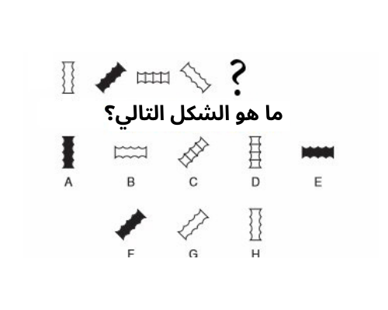
- الإجابة: A

- أي شكل من الأشكال التالية يختلف عن باقي الأشكال ؟

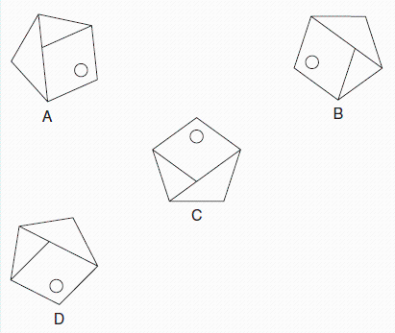
  - الإجابة D :

- ما هو الشكل الأنسب ؟

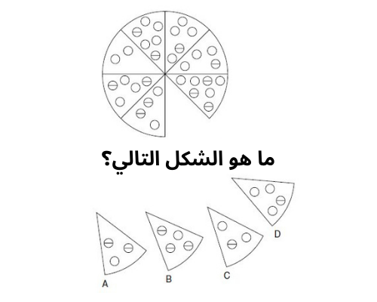
  - الإجابة C :

- ما هو الشكل الأنسب ؟

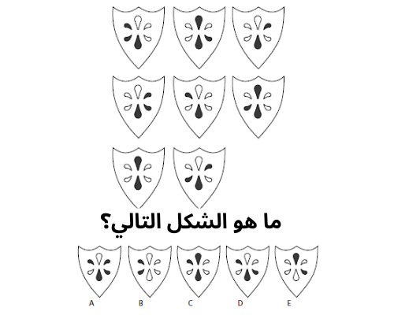

  - الإجابةD :

- ما هو الشكل الذي يكمل المجموعة ؟

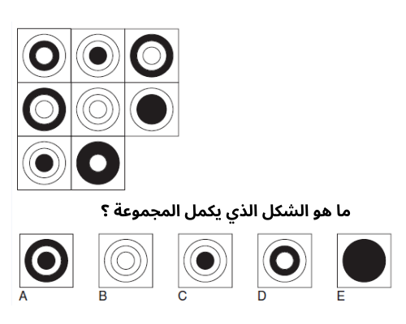
  - الإجابة B :
- ما هو الشكل الذي يكمل المجموعة ؟

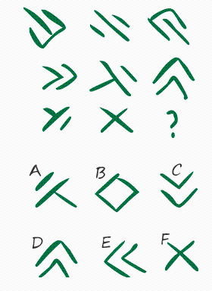

  - الإجابةA :

- ما هو الشكل الذي يكمل المجموعة؟
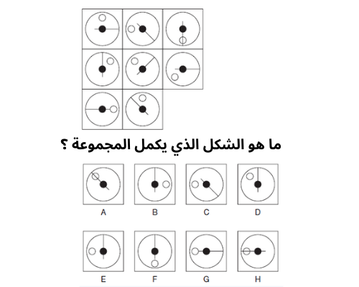

  - الإجابة E :

- ما هو الرقم التالي: 121-144-169-196-....؟
- 225
- 260
- 298
- 310
  - الإجابة225 :

